**TRƯỜNG ĐẠI HỌC SƯ PHẠM KỸ THUẬT TP. HỒ CHÍ MINH**

**KHOA ĐÀO TẠO CHẤT LƯỢNG CAO**

**NGÀNH CÔNG NGHỆ THÔNG TIN**

**---o0o---**



**BÁO CÁO ĐỒ ÁN 1**

**M-PING VỚI RAW SOCKET**

**SVTH: Nguyễn Khắc Hoàng Phi 17110207**

**Nguyễn Minh Thạnh 17110229**

**GVHD: Nguyễn Đăng Quang**

**Mục lục**

**I.** **Đặc tả** 3

**II.** **Phân công công việc** 3

**III.** **Thiết kế** 4

***1.*** ***Thuật toán*** 4

***2.*** ***Thiết kế lớp*** 4

**A.** **Bảng danh mục các lớp được sử dụng trong chương trình** 4

**B.** **Bảng mô tả các phương thức trong một lớp** 5

***3.*** ***Thiết kế CSDL*** 10

***4.*** ***Bảng mô tả các field trong một table*** 11

***5.*** ***Thiết kế giao diện*** 12

**IV.** **Các tình huống kiểm thử** 14

**V.** **Kết luận** 15

**Danh mục các hình**

Figure 1. Giao diện dự kiến 3

Figure 2.Mô hình ERD 11

Figure 3. Giao diện khi Ping 13

Figure 4. Giao diện lịch sử 14

**Danh mục các bảng**

Table 1. Bảng phân công công việc 2

Table 2. Danh mục các lớp phụ trách bởi Nguyễn Minh Thạnh 3

Table 3. Danh mục các lớp phụ trách bởi Nguyễn Khắc Hoàng Phi 4

Table 4. Bảng mô tả danh mục các phương thức 5

Table 5. Bảng mô tả các table trong CSDL 10

Table 6. Bảng mô tả các field trong bảng DanhSachIPs 10

Table 7. Bảng mô tả danh sách các field trong bảng Histories 11

Table 8. Danh sách giao diện 11

Table 9. Danh sách các tình huống 13

1. **Đặc tả**

PingWithRawSocket là một tiện ích cho phép người dùng dễ dàng ping nhiều tên máy chủ, địa chỉ IP và xem kết quả trong cùng một bảng. Chương trình tự động ping đến tất cả máy chủ mà người dùng chỉ định và hiển thị kết quả trả về. Sau mỗi lần ping người dùng có thể lưu kết quả, kết quả sau khi lưu được quản lý đi bởi người dùng.

Giao diện dự kiến:

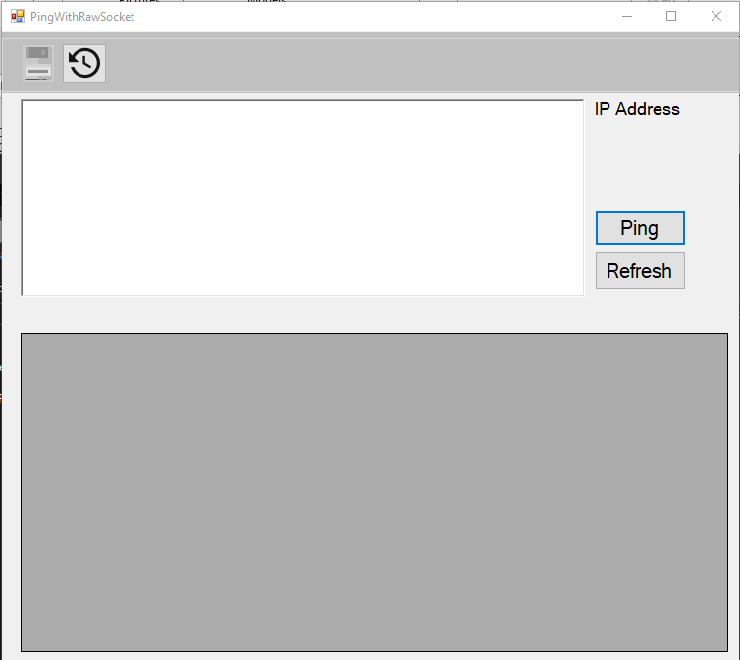

Figure 1. Giao diện dự kiến

1. **Phân công công việc**

Table 1. Bảng phân công công việc

|  |  |  |  |
| --- | --- | --- | --- |
| TT | Tên SV | Mô tả khái quát mảng công việc SV thực hiện trong đồ án | Ước tính phần trăm đóng góp |
| 1 | Nguyễn Minh Thạnh | Thiết kế class cha ICMProtocol | 10% |
| 2 | Nguyễn Khắc Hoàng Phi | Thiết kế đối tượng ICMP và các phương thức, dùng cho việc Ping | 10% |
| 3 | Nguyễn Minh Thạnh | Thiết kế đối tượng DanhSachIP | 10% |
| 4 | Nguyễn Khắc Hoàng Phi | Thiết kế đối tượng History | 10% |
| 5 | Nguyễn Minh Thạnh | Thiết kế đối tượng BLDanhSachIP và các phương thức thực thi với database | 15% |
| 6 | Nguyễn Khắc Hoàng Phi | Thiết kế dối tượng DBMain và các phương thức dùng để kết nối database | 15% |
| 7 | Nguyễn Khắc Hoàng Phi  Nguyễn Minh Thạnh | Thiết kế giao diện | 15% |
| 8 | Nguyễn Khắc Hoàng Phi  Nguyễn Minh Thạnh | Thiết kế các phương thức dựa trên giao diện | 15% |

1. **Thiết kế**
2. ***Thuật toán***
3. ***Thiết kế lớp***
4. **Bảng danh mục các lớp được sử dụng trong chương trình**

Sinh viên phụ trách: Nguyễn Minh Thạnh

Table 2. Danh mục các lớp phụ trách bởi Nguyễn Minh Thạnh

|  |  |  |
| --- | --- | --- |
| TT | Tên lớp | Mục đích |
| 1 | ICMPProtocol.cs | Định nghĩa những thuộc tính cơ bản của giao thức ICMP |
| 2 | DanhSachIP.cs | Định nghĩa đối tượng IP dùng cho việc lưu trữ |
| 3 | BLDanhSachIP.cs | Thao tác với database |
| 4 | Form1.cs | Giúp người dùng tương tác với giao diện |

Sinh viên phụ trách: Nguyễn Khắc Hoàng Phi

(Nguồn tham khảo: [https://fit.mta.edu.vn/files/DanhSach/LapTrinhMangV1.0.pdf](https://fit.mta.edu.vn/files/DanhSach/LapTrinhMangV1.0.pdf?fbclid=IwAR2er3g0WWPc2OaWLSKj9WPgyWKlTc5LJqMS2f-LQefneOED19Jp1ncJXbY))

Table 3. Danh mục các lớp phụ trách bởi Nguyễn Khắc Hoàng Phi

|  |  |  |
| --- | --- | --- |
| TT | Tên Lớp | Mục đích |
| 1 | ICMP.cs thừa kế từ lớp ICMPProtocal | Định nghĩa gói ICMP dùng cho việc Ping |
| 2 | History.cs | Ghi lại lịch sử sau khi Ping |
| 3 | DBMain.cs | Kết nối với database |
| 4 | Form1.cs | Giúp người dùng tương tác với giao diện. |

1. **Bảng mô tả các phương thức trong một lớp**

Table 4. Bảng mô tả danh mục các phương thức

|  |  |  |  |  |
| --- | --- | --- | --- | --- |
| TT | Phương thức | Mục đích | Tên file, số thứ tự dòng chứa khai báo | Tên SV phụ trách viết |
| 1 | **ExcuteQueryDataSet(string strSQL, CommandType ct)**  Input: strSQL, ct  Output: ds  Pseudo code:  If connection is open then close connection  Else open connection to Database  Execute strSQL by SqlDataAdapter, fill result into ds | Nhận vào câu query và thực thi, sau đó trả về dữ liệu dưới dạng danh sách bảng | DBMain.cs (22) | Nguyễn Khắc Hoàng Phi |
| 2 | **MyExcuteNonQuery(string strSQL, CommandType ct, ref string error)**  Input: strSQL,ct, error  Output: true or False  Pseudo code:  If connection is open then close connection  Else open connection to Database  Try{  ExecuteNonquery strSQL  //if successfully  Return true;  }  Catch {  Return false;  Error message //if failed  } | Sử dụng câu truy vấn để trả về một kết quả vô hướng | DBMain.cs  (34) | Nguyễn Khắc Hoàng Phi |
| 3 | **LayLichSu()**  Input: không có  Output: DataSet  Pseudo code: | Lấy dữ liệu trong database về lịch sử Ping | BLDanhSachIP.cs  (17) | Nguyễn Minh Thạnh |
| 4 | **KiemTraThem(string IP)**  Input: IP  Output: DataSet  Pseudo code: | Kiểm tra xem dữ liệu đã tồn tại trong database hay chưa. | BLDanhSachIP.cs  (21) | Nguyễn Minh Thạnh |
| 5 | **ThemIP( string IP, isDelete, ref string error)**  Input: IP,IsDelete,error  Ouput: True or False  Pseudo code: | Thêm dữ liệu vào database | BLDanhSachIP.cs  (25) | Nguyễn Minh Thạnh |
| 6 | **XoaIP (string IP, ref string err)**  Input: IP, err  Ouput: True or False  Pseudo code: | Xóa dữ liệu về IP | BLDanhSachIP.cs  (32) | Nguyễn Minh Thạnh |
| 7 | XoaHistory(string ID, ref string err)  Input: ID, err  Output: True or False  Pseudo code: | Xóa dữ liệu về lịch sử ping | BLDanhSachIP.cs  (38) | Nguyễn Minh Thạnh |
| 8 | **ThemHistory(string Status, string Date, int isDelete, int id, ref string err)**  Input:Status, Date, isDelete, err  Output: True or False | Thêm dữ liệu về lịch sử ping | BLDanhSachIP.cs  (43) | Nguyễn Minh Thạnh |
| 9 | **Form1()**  Input: Không có  Output: Không có  Pseudo code: | Khởi tạo một datatable và thêm các trường | Form1.cs  (21) | Nguyễn Minh Thạnh |
| 10 | **BtnPing_Click(object sender, EventArgs e)**  Input: sender, e  Output: Không có  Pseudo: | Hiển thị các IP lên dataGridView, thực hiện tạo các luồng và Ping đến các IP đó. | Form1.cs  (43) | Nguyễn Minh Thạnh |
| 11 | **Ping (object No)**  Input: No  Output: không có  Pseudo: | Lấy địa chỉ IP từ dataGridView,  khởi tạo, tính toán các trường cho gói ICMP request và đặt vào đúng vị trí trong gói ICMP, gửi gói tin đến IP được chỉ định và, nhận gói tin phản hồi và hiện thị thông tin của gói tin lên dataGridView | Form1.cs  (64) | Nguyễn Minh Thạnh |
| 12 | **BtnRefresh_Click(object sender, EventArgs e)**  Input: sender, e  Output: không có  Pseudo code: | Làm mới RichTextBox dùng để nhập IP | Form1.cs  (129) | Nguyễn Minh Thạnh |
| 13 | **BtnSave_Click(object sender, EventArgs e)**  Input: sender, e  Output: không có  Pseudo code: | Kiểm tra IP đã tồn tại trong database, nếu chưa tồn tại sẽ thực hiện lưu vào database | Form1.cs  (140) | Nguyễn Khắc Hoàng Phi |
| 14 | **BtnLichSu_Click(object sender, EventArgs e)**  Input: object, e  Ouput: không có  Pseudo code: | Load tất cả dữ liệu lịch sử trong database | Form1.cs  (179) | Nguyễn Khắc Hoàng Phi |
| 15 | **DeleteAllHistotyOfThisHost_Click (object sender, EventArgs e)**  Input: sender, e  Output: không có  Pseudo code: | Xóa tất cả lịch sử ping của IP được chỉ định và load lại lịch sử | Form1.cs  (192) | Nguyễn Khắc Hoàng Phi |
| 16 | **Load()**  Input: không có  Output: không có  Pseudo code: | Load dữ liệu trong database | Form1.cs  (200) | Nguyễn Khắc Hoàng Phi |
| 17 | **DeleteThisHistory_Click(object sender, EventArgs e)**  Input: sender, e | Xóa một bản ghi lịch sử được chỉ định và load lại lịch sử | Form1.cs  (212) | Nguyễn Khắc Hoàng Phi |

1. ***Thiết kế CSDL***

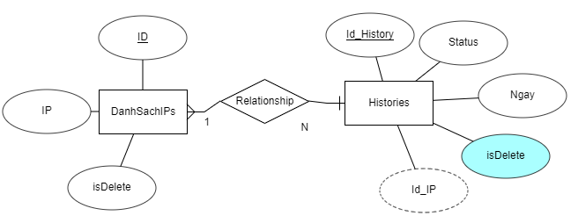

Figure 2.Mô hình ERD

Bảng mô tả các table trong CSDL:

Table 5. Bảng mô tả các table trong CSDL

|  |  |  |
| --- | --- | --- |
| TT | Tên bảng | Mục đích |
| 1 | DanhSachIPs | Lưu các địa chỉ IP |
| 2 | Histories | Lưu thông tin các lịch sử ping |

1. ***Bảng mô tả các field trong một table***

Table 6. Bảng mô tả các field trong bảng DanhSachIPs

|  |  |  |  |
| --- | --- | --- | --- |
| TT | Tên trường | Kiểu dữ liệu | Mục đích |
| 1 | ID | Int | Mỗi IP có một ID, giúp việc truy vấn được ngắn gọn hơn. |
| 2 | IP | Nvarchar | Lưu địa chỉ IP |
| 3 | isDelete | Int (0 or 1) | Quyết định bản ghi này có được hiển thị hay không, dùng trong việc xóa dữ liệu. |

Bảng mô tả các trường trong bảng Histories

Table 7. Bảng mô tả danh sách các field trong bảng Histories

|  |  |  |  |
| --- | --- | --- | --- |
| TT | Tên trường | Kiểu dữ liệu | Mục đích |
| 1 | ID | Int | Mỗi ID xác định cho một lịch sử. |
| 2 | Status | Nvarchar | Lưu kết quả ping có thành công hay không |
| 3 | Ngay | Datetime | Lưu thời điểm thực hiện ping |
| 4 | isDelete | Int (0 or 1) | Quyết định bản ghi này có được hiển thị hay không, dùng trong việc xóa dữ liệu. |
| 5 | Id_ID | Int | Xác định thông tin của bản ghi này thuộc về IP nào. |

1. ***Thiết kế giao diện***

Table 8. Danh sách giao diện

|  |  |  |  |
| --- | --- | --- | --- |
| TT | Màn hình/ Cửa sổ/ Dialog | Mục đích | Giải thích |
| 1 | Giao diện chính khi ping    3  2  1  Figure 3. Giao diện khi Ping | Chứa các chức năng của chương trình | Nguyễn Minh Thạnh, Nguyễn Khắc Hoàng Phi.  Khung 1: gồm lần lượt button lưu và mở lịch sử.   * Button save: khi người dùng click sẽ thực hiện việc lưu thông tin kết quả vào database * Button mở lịch sử: tải thông tin về các lần ping trước đó.   Khung 2: cho phép người dùng nhập IP.  Khung 3: bảng kết quả sau khi ping.  Button Ping: Khi click sẽ thực hiện việc ping  Button Refresh: Xóa tất cả dữ liệu trong khung 2. |
| 2 | Giao diện khi hiển thị lịch sử    Figure 4. Giao diện lịch sử | Hiển thị thông tin về các lần ping trước đó | Ở khung hiển thị lịch sử, khi right click sẽ hiện contextMenuStrip gồm chức năng xóa một lịch sử và xóa toàn bộ lịch sử của một IP. |

1. **Các tình huống kiểm thử**

Table 9. Danh sách các tình huống

|  |  |  |  |
| --- | --- | --- | --- |
| TT | Tình huống | Mục đích | Giải thích |
| 1 | Ping 1 địa chỉ IP ngẫu nhiên  Input: 104.27.136.110  Output: trả về bảng 1 kết quả thành công | Kiểm tra ping 1 địa chỉ | Kiểm tra lỗi khi nhập đúng địa chỉ ip. |
| 2 | Ping 3 địa chỉ IP ngẫu nhiên  Input:  131.0.72.0  121.78.127.249  104.27.136.110  Output: trả về bảng 3 kết quả thành công | Kiểm tra ping nhiều địa chỉ | Kiểm tra lỗi khi ping nhiều ip 1 lần. |
| 3 | Ping đến địa chỉ web ngẫu nhiên  Input: csharpcanban.com  Output: trả về bảng 1 kết quả thành công | Kiểm tra ping 1 trang web | Kiểm tra lỗi khi nhập đúng địa chỉ web. |
| 4 | Ping 1 địa chỉ IP không chính xác  Input: 0.1.2.  Output: trả về thông báo lỗi Error ip | Kiểm tra ping 1 địa chỉ bị lỗi | Kiểm tra lỗi khi nhập sai địa chỉ ip. |

1. **Kết luận**

Phần mềm hoàn thành được 75% so với yêu cầu đề ra, trong quá trình thực hiện khó khăn gặp phải là tìm hiểu về đối tượng trong lĩnh vực mạng ít khi gặp phải trước đây và kiểm soát luồng, với những khó khăn đó nhóm em đã tìm hiểu qua nhiều diễn đàn hay các trang mạng để có thể giải quyết các vấn đề đó. Với phần mềm này nhóm em có ý tưởng sẽ phát triển lên thành phần mềm có thể thực hiện thêm các chức năng khác của giao thức ICMP.

* Ưu điểm:
  + Phần mềm giúp biết được các host nào đang hoạt động.
  + Giao diện đơn giản giúp người dùng dễ dàng sử dụng.
  + Có thể quản lý danh sách IP đã ping.
* Nhược điểm:
  + Cần có wifi để ping các host từ xa.
  + Phần mềm chưa thể hiện được hết các thông điệp của gói ICMP.

Tài liệu tham khảo

[https://fit.mta.edu.vn/files/DanhSach/LapTrinhMangV1.0.pdf](https://fit.mta.edu.vn/files/DanhSach/LapTrinhMangV1.0.pdf?fbclid=IwAR2er3g0WWPc2OaWLSKj9WPgyWKlTc5LJqMS2f-LQefneOED19Jp1ncJXbY)

<https://www.ietf.org/rfc/rfc792.txt>